Emeric Lepoutre :
« Outil de transformation, la RSE bénéficie à tous »
MURIEL JASOR Le 17/12/2018 à 07:00
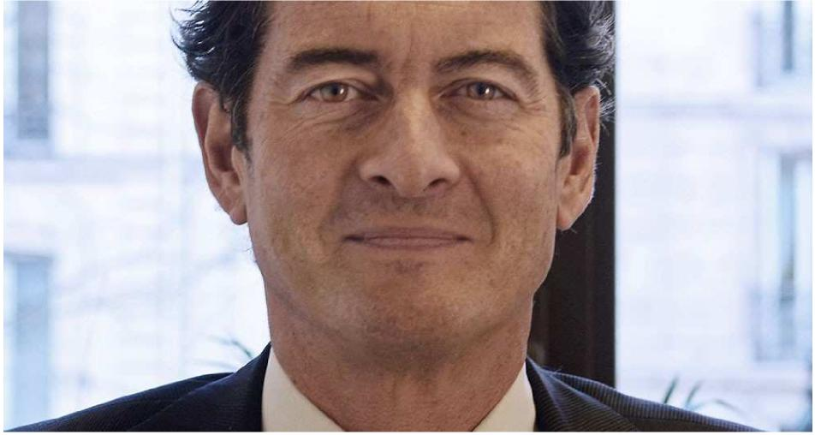
Ces femmes - lorsque bien choisies - apportent une vision différente, abordent des questions
avec courage et spontanéité. - DR
Masterclass Le fondateur d'Emeric Lepoutre & Partners, cabinet spécialisé en executive search et gouvernance, passe en revue les sujets d'actualité du milieu des affaires. Il pointe l'émergence d'une prise de conscience plus large des enjeux sociétaux et environnementaux. Et affiche un certain optimisme en termes de transformation positive des entreprises.
Emeric Lepoutre, peut-on vraiment parler de transformation positive des entreprises ? C'est une évidence, l'économie environnementale et sociétale a un impact positif sur toutes les parties prenantes de l'entreprise. Ce qui change aujourd'hui, c'est l'émergence d'une prise de conscience plus grande autour des enjeux sociétaux et environnementaux. Les esprits s'ouvrent, les entreprises qui ne disposent pas encore d'un comité RSE en créent un. Et cela ne concerne pas que le secteur industriel, la RSE utilisée comme outil de transformation en amont est bénéficiaire pour tout type d'activité.
L'influence de la loi Copé-Zimmermann y est sans doute pour quelque chose...
Oui, cette loi a eu un impact positif et, sept ans après sa promulgation, les dirigeants le ressentent comme tel, mais cela n'est pas encore totalement entré dans l'ADN de l'entreprise. Avant la loi Copé-Zimmermann, c'était toujours la même douzaine de femmes qui trustaient les conseils d'administration. Depuis que cette loi - rendue obligatoire il y a un peu plus de deux ans - a stipulé que le conseil de toute société cotée sur un marché réglementé devait comporter 40 % de femmes, les choses ont changé. Ce sont désormais 2.000 sociétés qui cherchent une nouvelle génération d'administratrices, âgées de 30-50 ans et souvent étrangères. Avec leur féminisation, les boards voient arriver des créatrices de start-up, des pros du numérique, des dirigeantes responsables de P&L (compte d'exploitation, NDLR). Et font d'une pierre trois coups : féminisation, rajeunissement et internationalisation.
Ces femmes - lorsque bien choisies - apportent une vision différente, abordent des questions avec courage et spontanéité. Membres de comités, elles sont aussi très volontiers acheteuses de thématiques RSE... Tout cela a bien entendu un impact sur l'image et les résultats financiers de l'entreprise, ainsi que sur la qualité de vie au travail. Avec son taux de féminisation de 42,7 %, la France est première dans le monde et est aujourd'hui copiée par les autres nations occidentales.
Beau tableau, mais dans les faits ?
En dix ans, les progrès effectués en matière de transparence, de diversité, de performance et d'égalité
salariale sont importants mais pas encore suffisants. Au bout de dix ans de code Afep-Medef et sous

l'impulsion du Haut Comité de gouvernement d'entreprise (HCGE), il va s'agir à présent de féminiser les comex tout en maintenant la diversité dans les conseils d'administration.
Dans les faits, à chaque fois qu'une société cliente sollicite mes services, je l'invite systématiquement à raisonner en termes de compétences et de valeur ajoutée et je propose systématiquement une short list mixte, même quand on me spécifie que l'on recherche un homme, car certains ont, en effet, le sentiment qu'une génération d'hommes est sacrifiée... Mais, comme je l'ai dit, ce n'est pas encore totalement inscrit dans l'ADN des entreprises majoritairement dirigées par des hommes ( le SBF120 ne comptant que 9 dirigeantes ). La bataille du genre sera gagnée dès lors que nous n'aurons plus besoin de parler de diversité par le genre.
Quid des inégalités salariales ?
Des indicateurs, récemment présentés par la ministre du Travail, Muriel Pénicaud, et la secrétaire d'Etat, Marlène Schiappa, doivent permettre de mesurer objectivement les écarts de salaires. Ils sont au nombre de cinq et l'entreprise, selon sa taille, aura entre trois mois (si elles ont plus de 1.000 salariés) et deux ans (pour celles qui ont entre 50 et 250 salariés) pour les appliquer. Des injustices sont à réparer en ce domaine et nos clients s'y montrent favorables. Pour assurer une égalité proprement dite, donner aussi un vrai congé de paternité aux hommes, et mettre en place un congé parental vraiment partagé, plus court mais mieux rémunéré, sont aussi des solutions.
L'actualité récente fait revenir, avec acuité, la question du devoir d'exemplarité des patrons... Pourrait-on envisager une transformation positive en la matière ?
Les quelques cas récents ne sont pas « l'arbre qui cache la forêt ». Ne faisons pas d'amalgame. La France est même à la traîne du point de vue de la rémunération des patrons. Par ailleurs, les écarts entre les salaires du secteur privé et ceux du public, plafonnés à 450.000 euros depuis 2012, restent considérables et irrationnels (pourquoi le PDG d'EDF gagnerait-il moins d'un tiers de la rémunération d'un patron du SBF120 au vu de ses responsabilités sécuritaires ?). Bien entendu, la question de l'attractivité des talents français qui partent à l'étranger se pose aussi. Tout comme la capacité des entreprises françaises à attirer des dirigeants étrangers, comme vient de le faire Air France-KLM. Regardons les cas exemplaires plutôt que vilipender les exceptions. Il y a vingt ans, Pierre Bilger, ancien patron d'Alstom, renonçait à 4 millions de francs pour gagner sa liberté de parole... Mais qui s'en souvient ?
Stéphane Richard, PDG d'Orange, invite à présent les patrons à faire un effort de solidarité et à faire un geste salarial, suite au conflit des « gilets jaunes ». Quant à Serge Weinberg, président de Sanofi, et Denis Duverne, président du conseil d'administration d'AXA, ils appellent à reverser 10 % des revenus annuels en faveur d'une action philanthropique, à l'instar des patrons américains - Warren Buffett et Bill Gates figurant au nombre des précurseurs - qui ont changé leur image via le don.
Après l'affaire Carlos Ghosn, comment orienter les entreprises vers une gouvernance vertueuse ?
Les événements affectant Carlos Ghosn vont, en effet, faire réfléchir les milieux d'affaires français. Résumer la vie d'un groupe à celle d'un homme a ses limites. Une collégialité est nécessaire, surtout celle du conseil d'administration qui peut ainsi exercer son pouvoir de contrôle sur les dirigeants. Quant à la question d'une direction générale bicéphale ou non, elle reste ouverte. Sachant que le leadership se conjugue au singulier et qu'une tête unique est préférable à deux qui se jalousent. Un duo peut - par exception - fonctionner sur la complémentarité ... mais en France, l'ego prend rapidement le dessus car les titres de « DG » et de « président » prêtent à confusion. Alors qu'aux Etats-Unis, les choses sont claires : le CEO est l'opérationnel et le chairman a des fonctions non exécutives. En France, c'est le directeur général qui a le pouvoir, mais à l'étranger, on cherche à s'adresser au président et le directeur général le vit donc mal... Chez Sanofi, Serge Weinberg a ainsi gagné la bataille de l'image, Isabelle Kocher pas encore chez Engie.
Et les plans de succession ? Les dirigeants d'entreprise vont-ils enfin s'intéresser sérieusement à la question ?
L'exemple Renault-Nissan montre, en effet, en termes de gouvernance, combien le sujet est important. Les conseils d'administration - et en particulier les comités de nominations et de rémunérations (CNR) ainsi que de gouvernance (CNRG) - ont le devoir de préparer en amont les plans de succession, afin d'être prêts, même - et surtout - en cas de crise. Total a, à cet égard, très bien préparé toute crise éventuelle. Lorsque l'accident très malheureux de Christophe de Margerie est survenu, en 2014, le scénario du CNR (présidence non exécutive temporaire de Thierry Desmarest et évaluation de deux successeurs déjà identifiés en interne), a pu être mis en place en un mois pour assurer la succession définitive.
Aux Etats-Unis, la question « qui me remplacera si je passe sous un bus ? » figure dans les dix premières priorités de la to-do liste du CEO, dès son premier jour d'exercice. Envisager le pire peut amener le meilleur.

